|  |  |  |  |  |
| --- | --- | --- | --- | --- |
| **W:\96. 기타\미생물실증지원센터(pcmo)_로고logo.png** | | **보도자료** | | **\\192.168.40.251\qm\96. 기타\(재)백신글로벌산업화기반구축사업단_로고logo.png** |
| **배포일시** | 2023. 11. 17.(금) | | **보도일시** | 제한 없음 |
| **보도자료**  **담 당** | 대외협력팀 | 최대건 연구원 | | 061-928-8048 |
| dgchoi23@vaccinecmo.or.kr |

|  |
| --- |
| '2023 화순국제백신·면역치료포럼' 참가자  미생물실증지원센터 방문  - 11월 17일(금) ‘2023 화순국제백신·면역치료포럼’ 참가자 센터 방문  - 정부·기업·대학·연구소 등 산업 관계자 대상 센터 소개 및 시설 견학 진행 |

* **​**미생물실증지원센터(센터장 조민)은 11월 17일(금) ‘2023 화순국제백신·면역치료포럼’ 참가자 일부를 대상으로 센터 소개와 시설 견학을 진행했다고 밝혔다.
* 11월 16일(목)~17일(금) 이틀간 화순 하니움문화스포츠센터에서 ‘미래 백신과 면역치료를 위한 신기술’을 주제로 ‘2023화순국제백신 ·면역치료포럼’이 개최됐다.
* 이틀간 진행된 포럼에는 정부·기업·대학·연구소 등 제약·바이오 산업 종사자와 관계자가 다수 참가하여 인파를 이루었으며, 미생물실증지원센터를 포함한 화순 메디컬·바이오 클러스터 소속 기관과 기업이 연구성과와 서비스 홍보를 위해 부스를 운영했다.
* 둘째 날인 17일(금) 오후에는 ▲순천대학교 약학과 ▲조선대학교 의생명공학과 ▲다이나믹바이오(바이오의약품 산업발전 전략기획단) 등 산·학·연·관 관계자를 포함한 약 130여명이 센터에 방문하여 시설에 대한 소개를 받고 생산·품질관리·연구개발 시설 현장을 견학했다.
* 이날 현장을 견학할 때는 생산시설 운영 규정에 따라 실제 탈의실에서 위생과 물품을 점검하고 복장을 착용하며 진행했다.
* 미생물실증지원센터는 산업통상자원부, 전라남도, 화순군은 총 사업비 836억원의 ‘백신글로벌산업화기반구축사업’을 통해 2020년 화순백신산업특구 단지 내 건축 준공 및 운영을 시작했으며, 글로벌 수준의 시설과 장비를 활용해 ‘미생물 배양 기반 CDMO, Cell bank 위탁 생산 및 보관, GMP 컨설팅’ 서비스를 제공하고 있다.
* 작년 산업통상자원부, 전라남도, 화순군으로부터 추가적으로 총 사업비 430억원의 ‘mRNA 백신 실증지원 기반 구축’과 240억원의 ‘미생물기반 백신전문인력양성’ 사업을 수행하게 되어 장비 발주와 공사를 진행중이며, 25년 mRNA 백신 생산시설과 교육관 준공 및 운영을 목표로 하고 있다.

붙임 : 사진자료 3부. 끝.

|  |
| --- |
| 본 저작물은 (재)백신글로벌산업화기반구축사업단 미생물실증지원센터에서 작성한 보도자료로, 출처표시를 하실 경우 자유롭게 활용이 가능합니다. |

**[붙임]**

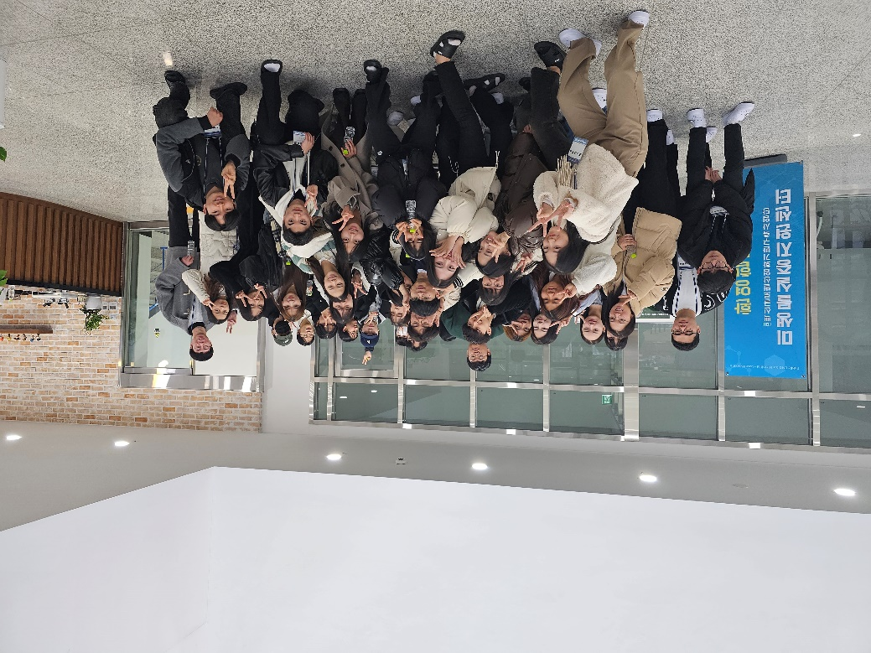

* 조선대학교 의생명공학과 학생이 복도에서 사진을 촬영하고 있다.

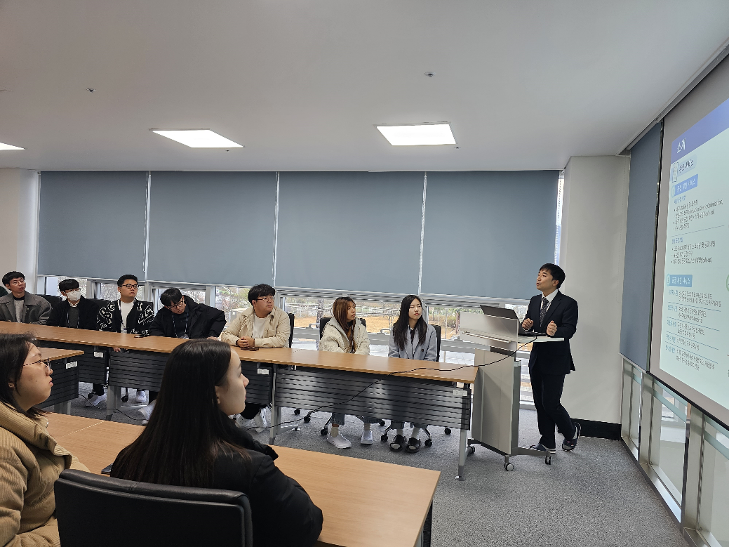

* 대외협력팀 송진영 팀장이 센터 소개와 투어 일정을 안내하고 있다.

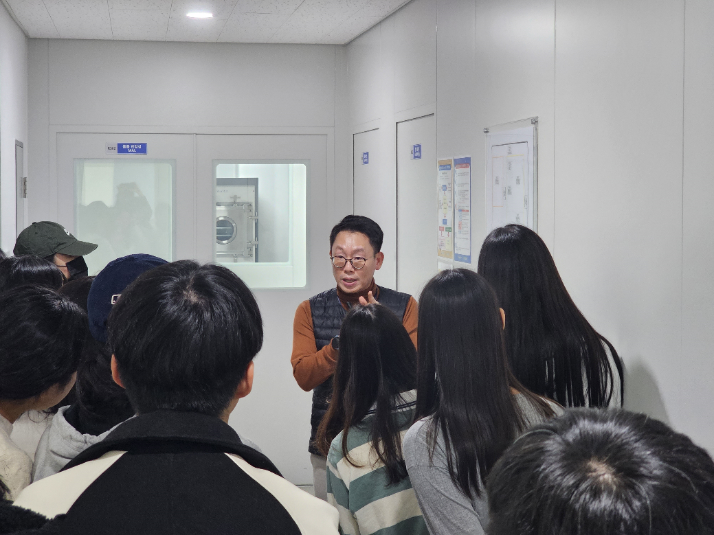

* 실용화지원팀 최인성 책임연구원이 연구개발 시설을 안내하고 있다.